Tisztelt Sporttársnők/Sporttársak!
Az Európai Rendőr Sportszövetség 2019. május 22-24. között Amszterdamban rendezi meg az I. Rendőr Akadályfutó Európa Kupát.
A versenyre a Magyar Rendészeti Sportszövetség delegálja azokat a sportolókat, akik a 2019. április 13-i domonyvölgyi kvalifikációs versenyen megfelelő eredménnyel végeznek.
Helyszín: Domonyvölgy, D-Beach Strand
Időpont: 2019.04.13
09:00-tól: Kvalifikációs Futam (csak hivatásos rendőrök számára)
10:00-tól: Szabad Futam (további BM dolgozók, családtagok és barátok számára)

NEVEZÉS: WWW.HUNHARCOS.HU

Pályarajz:

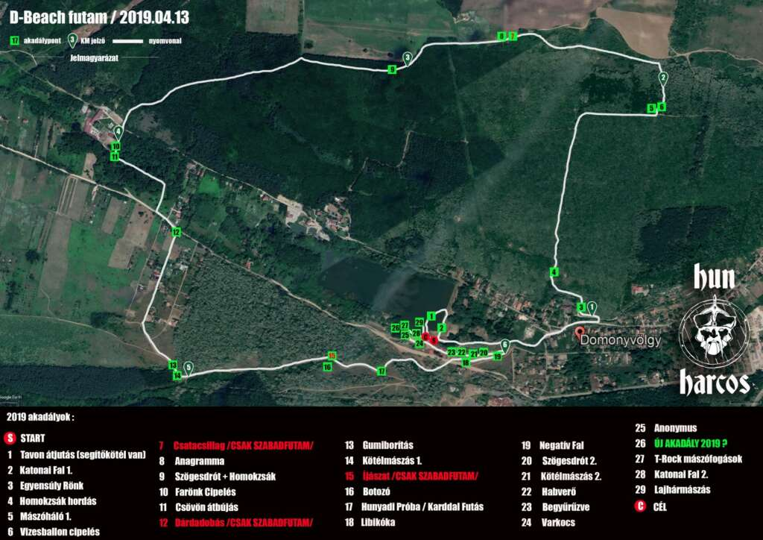

Regisztrációs díj:

USPE Rendészeti akadályfutó Európa Bajnokság kvalifikációs verseny (csak hivatásos rendőrök számára):
Online, 2019. április 10-ig: 6700 Forint
Helyszíni nevezés, a verseny napján: 8900 Forint

Szabad Futam (további BM dolgozók, családtagok és barátok számára):
Online, 2019. április 10-ig: 4500 Forint
Helyszíni nevezés, a verseny napján: 6500 Forint

A verseny ára tartalmaz egy D-Beach strandbelépőt. A versenyen nem induló kísérők a strandra 1000 Forintért válthatnak belépőt.

Egyéb információk:

A Kvalifikációs Futam előfeltétele a hivatásos rendőrök számára az Európa Kupán való részvételnek. A futamon legjobban teljesítőket a Magyar Rendészeti Sportszövetség delegálja az amszterdami versenyre.

A Szabad Futam mindenki számára elérhető, várjuk rá egyéb BM dolgozók, továbbá családtagok és barátok jelentkezését is. Ez a futam inkább élmény, mint verseny – nincsenek büntetőfeladatok, nem kötelező az akadályteljesítés. Egy akadály elhibázása esetén többször lehet próbálkozni – annak figyelembevételével, hogy közben fogy az erő, és telik az idő.

A szabálykönyv hamarosan elérhető lesz a HunHarcos honlapján!

NEVEZÉS: WWW.HUNHARCOS.HU

Facebook esemény: https://www.facebook.com/events/2225820694402957/

https://bit.ly/2WHSUC2

